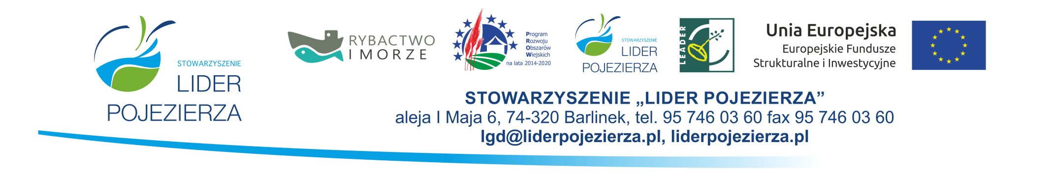
REJESTR Załącznik nr 1 do Procedur
WNIOSKÓW O PRZYZNANIE POMOCY ZŁOŻONYCH W NABORZE NR 3/2019/ZTRJ
ZAKRES: Wspieranie wspólnych działań polepszających infrastrukturę wodną oraz zagospodarowanie turystyczne rzek i jezior w ramach Lokalnej Strategii Rozwoju na lata 2014-2020 oraz Priorytetu 4 „Zwiększenie zatrudnienia i spójności terytorialnej”, zawartego w Programie Operacyjnym „Rybactwa i Morze” na lata 2014-2020
Limit środków przeznaczonych na nabór 1 200 000,00
Lp. | Data i godzina złożenia | Numer wniosku/ znak sprawy | Numer producenta/  Identyfikacyjny  [ARiMR] | Wnioskodawca | Tytuł operacji | Lokalizacja operacji (gmina) | Wartość wniosku | Wnioskowana kwota pomocy | Uwagi
 | 11.06.2019  g. 12:45 | LGD/5216-1/3/2019/ZTRJ | 062475386 | Gmina Krzęcin | „Podniesienie atrakcyjności kąpieliska wiejskiego poprzez budowę pomostu pływającego nad jeziorem Chłopowo, działka 756, gm. Krzęcin” | Krzęcin (Chłopowo) | 77 025,04 | 65 471,00
 | 17.06.2019 r.  g. 14:00 | LGD/5216-2/3/2019/ZTRJ | 074890741 | Międzyszkolny klub sportowy „SZKUNER” | Podniesienie atrakcyjności infrastruktury turystycznej i rekreacyjnej poprzez umocnienie oraz pogłębienie brzegu Jeziora Myśliborskiego. | Myślibórz | 128 167,11 | 85 000,00
 | 17.06.2019 r.  g. 14:55 | LGD/5216-3/3/2019/ZTRJ | 062635912 | Gmina Bierzwnik | „Zagospodarowanie przestrzeni turystycznej w obszarze jeziora „Kuchta” w Bierzwniku – szlak edukacyjno- przyrodniczy” | Bierzwnik | 37 901,95 | 32 216,66
 | 18.06.2019 r.  g. 13:00 | LGD/5216-4/3/2019/ZTRJ | 062450943 | Gmina Dębno | „Zakup łodzi Wahly wraz z działaniami aktywizującymi nad jeziorami Ostrowieckim i Lipowo w gminie Dębno” | Dębno | 103 564,79 | 88 030,07
 | 18.06.2019 r.  g. 13:30 | LGD/5216-5/3/2019/ZTRJ | 063125851 | Gmina Przelewice | Budowa pomostu pływającego do celów rekreacyjnych na jeziorze Płoń w m. Żuków | Przelewice (Żuków) | 65 234,55 | 55 449,37
 | 19.06.2019 r.  g. 10:50 | LGD/5216-6/3/2019/ZTRJ | 067575864 | Powiat Choszczeński – Starostwo Powiatowe w Choszcznie | Scena z Nadbrzeżnej | Choszczno | 145 017,00 | 85 763,05
 | 19.06.2019 r.  g. 11:50 | LGD/5216-7/3/2019/ZTRJ | 074720106 | FUNDACJA DROGA LOTHA | ŚCIEŻKA EDUKACYJNA WOKÓŁ JEZIORA MIEJSKIEGO W TRZCIŃSKU - ZDROJU | Trzcińsko - Zdrój | 87 800,00 | 73 800,00
 | 19.06.2019 r.  g. 12:19 | LGD/5216-8/3/2019/ZTRJ | 062434253 | Gmina Nowogródek Pomorski | Rozwój infrastruktury turystycznej i rekreacyjnej na plażach w Gminie Nowogródek Pomorski | Nowogródek Pomorski | 99 377,48 | 84 470,86
 | 19.06.2019 r.  g. 13:10 | LGD/5216-9/3/2019/ZTRJ | 062472936 | Gmina Myślibórz | Zagospodarowanie turystyczne terenu przy Jeziorze Golenickim | Myślibórz (Golenice) | 199 699,84 | 88 000,00
 | 19.06.2019 r.  g. 13:15 | LGD/5216-10/3/2019/ZTRJ | 062492341 | Gmina Choszczno | Zwiększenie walorów użytkowych terenów turystyczno –rekreacyjnych Gminy Choszczno poprzez innowacyjne zagospodarowanie Plaży Miejskiej w Choszcznie | Choszczno | 100 309,00 | 85 000,00
 | 19.06.2019 r  g. 13:20 | LGD/5216-11/3/2019/ZTRJ | 062181701 | GMINA PEŁCZYCE | „Miejsce cumowania łodzi wraz z umocnieniem brzegu jeziora Duży Pełcz w m. Pełczyce” | Pełczyce | 125 774,82 | 85 000,00
Razem |  |  |  |  |  |  | 1 169 871,58 | 828 201,01

